

**《手机平台应用开发》**

数据存储（一）

|  |  |  |  |  |  |  |  |
| --- | --- | --- | --- | --- | --- | --- | --- |
| **学院名称** | **：** | 数据科学与计算机学院 | | | | | |
| **成员** | **：** | 陈伟宸 | | | | | |
| **时间** | **：** | 2016 | 年 | 11 | 月 | 9 | 日 |

**一、实验环境**

操作系统：Windows 10

IDE：Android Studio 2.1.2

**二、实验过程**

1. 新建一个工程，添加MainActivity.java及其布局文件activity_file_editor.xml，FileEditorActivity.java及其布局文件activity_file_editor.xml

2. 设计MainActivity的布局。

添加两个EditText，用于输入密码和确认密码

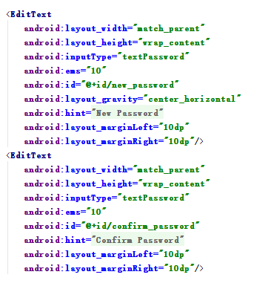

添加OK按钮和CLEAR按钮

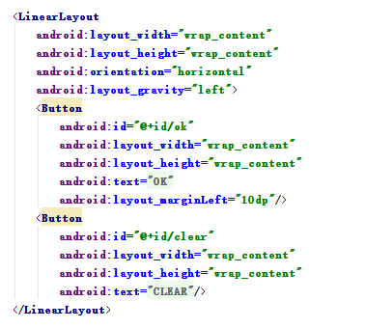

3. 设计FileEditorActivity的布局。

添加一个EditText用于输入文本，将gravity设为left|top使光标出现在左上角

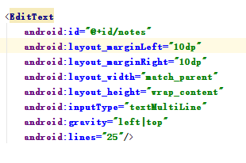

使用RelativeLayout对三个Button排版

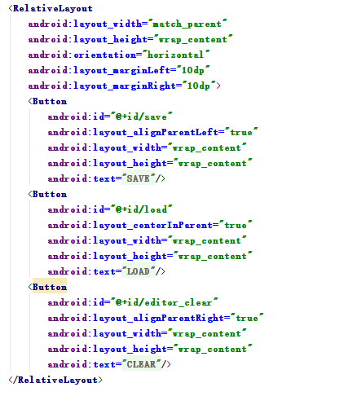

4. 实现MainActivity。

获得所有控件并新建一个Toast和取得SharedPreferences

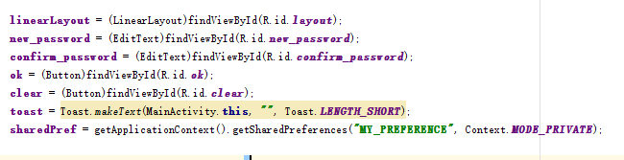

判断在SharedPreferences中是否已经存在PASSWORD的key，如果存在，删除用于确认密码的输入框

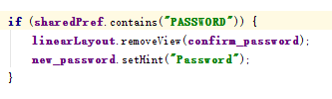

实现点击OK按钮事件的回调函数，如果SharedPreferences中没有PASSWORD的key，判断输入是否正确

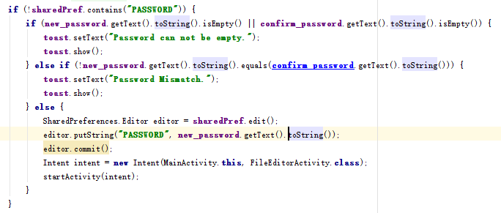

如果已经存在，在SharedPreferences中新建一个PASSWORD的key用于保存输入的密码并跳转到FileEditorActivity

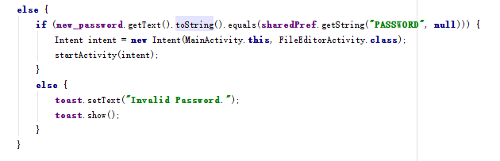

实现点击CLEAR按钮事件的回调函数，将输入框都清空

5. 实现FileEditorActivity。

获得所有控件并新建一个Toast

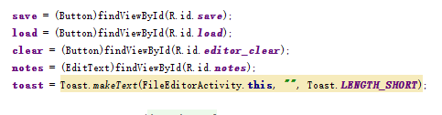

实现点击SAVE按钮事件的回调函数，尝试将输入的文本保存到文件中

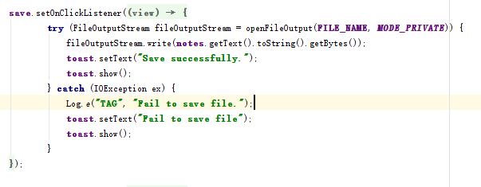

实现点击LOAD事件的回调函数，尝试从文件中读出已保存的内容

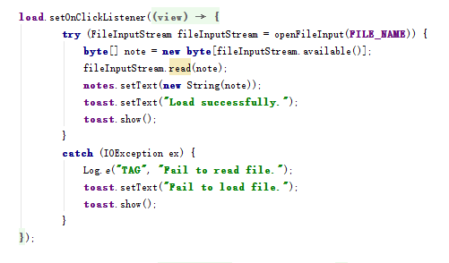

实现点击CLEAR事件的回调函数，将输入框清空

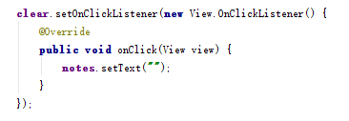

6. 在AndroidManifest.xml中注册各Activity并设置MainActivity的windowsSoftInputMode为adjustResize

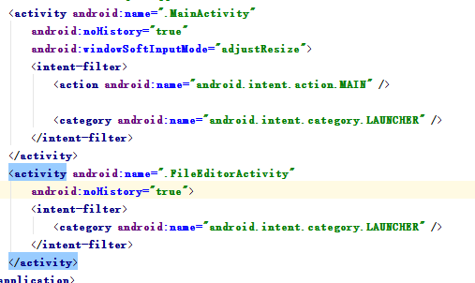

**三、实验结果**

1. 运行程序

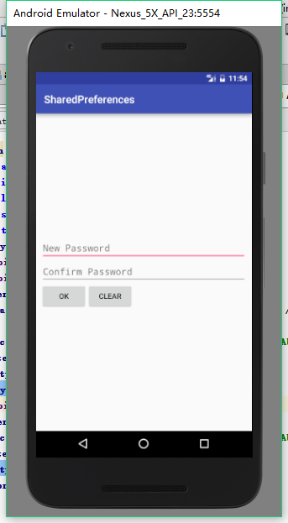

2. 直接点击OK按钮，提示Password can not be empty

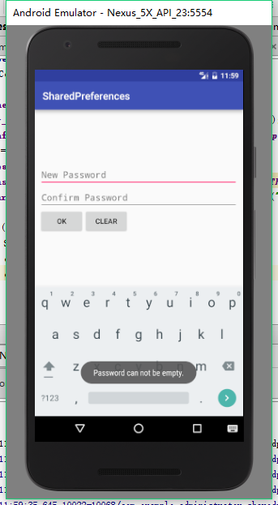

3. 输入不同的密码，提示Password Mismatch

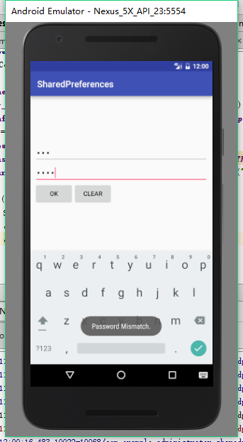

4. 输入相同的密码，点击OK，成功跳转

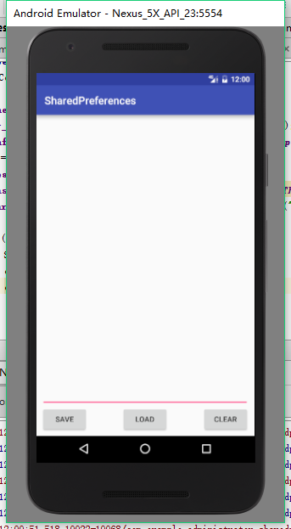

5. 输入123456，并点击SAVE，提示Save Successfully

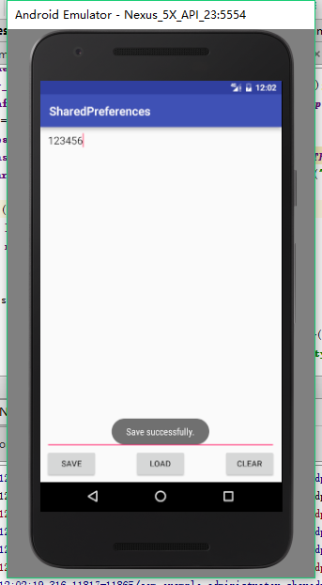

6. 将123456删除，再点击LOAD，LOAD成功

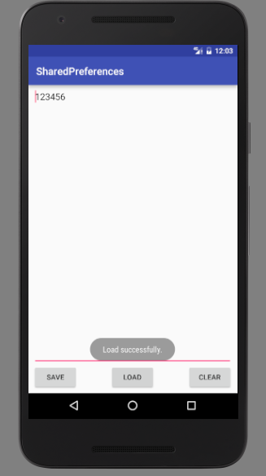

7. 点击CLEAR，成功清除文本

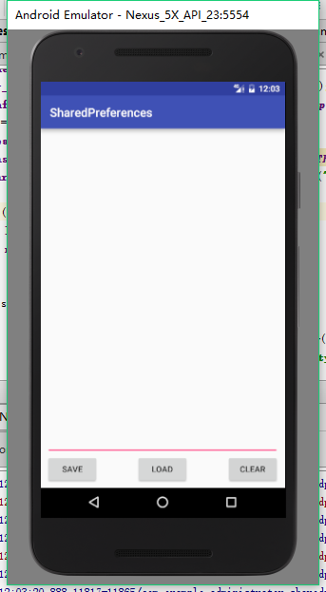

8. 重新运行程序，程序主页面只剩下一个输入框

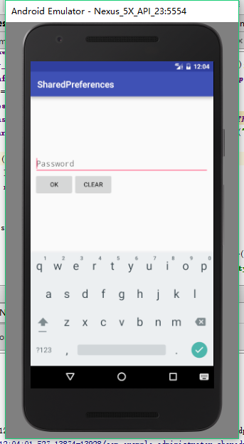

9. 输入错误的密码，提示Invalid Password

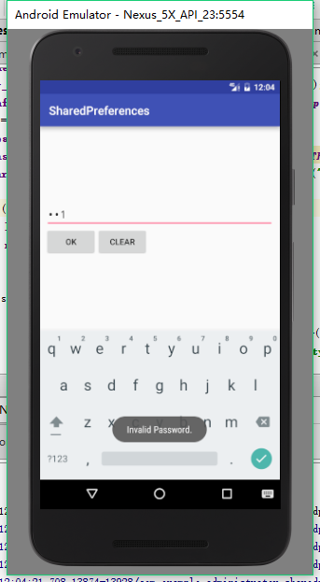

10. 输入正确的密码，成功跳转

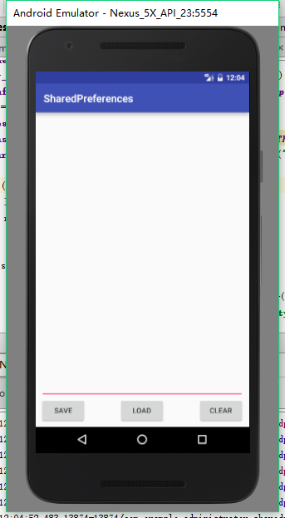

11. 点击LOAD，加载成功

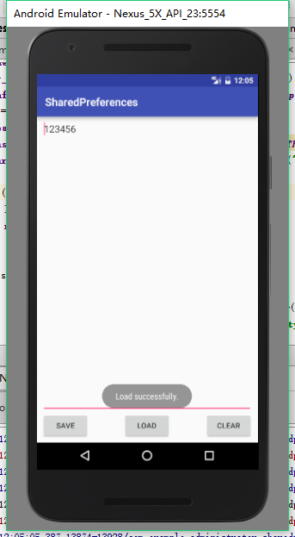

**四、实验心得**

将EditText的光标定位在左上的方法是将gravity设置为left|top。

此次实验较为简单，只要懂得如何使用SharedPreferences的读写方法和Android中对文件的读写方法就可顺利完成此次实验。